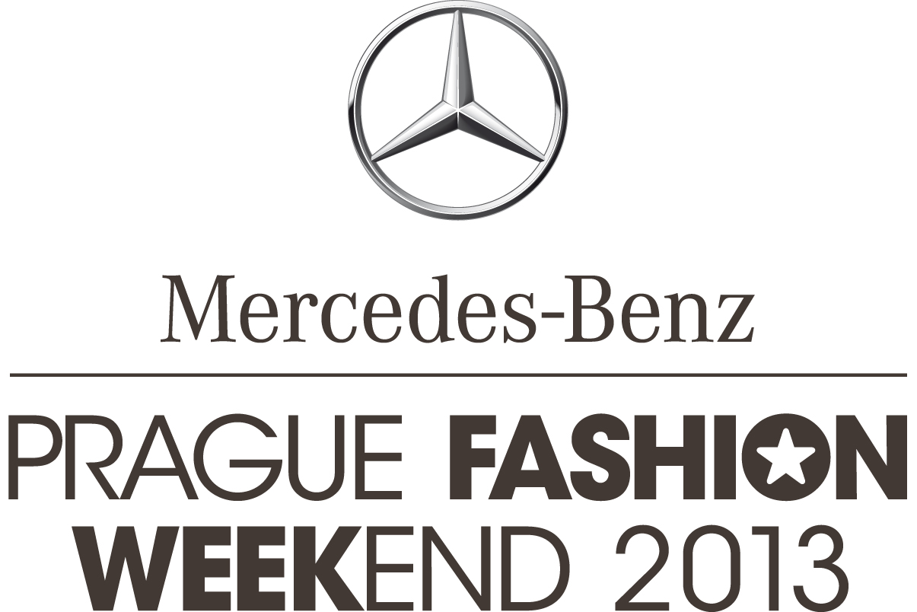

TISKOVÁ ZPRÁVA | Praha, 12. 3. 2013

ČESKÝ PRAGUE FASHION WEEKEND SE STÁVÁ JEDNÍM ZE SVĚTOVÝCH TÝDNŮ MÓDY POD HLAVIČKOU MERCEDES-BENZ

Největší módní událost podzimu Prague Fashion Weekend se zařadil do světové sítě módních týdnů pod hlavičkou Mercedes-Benz. Na slavnostním večeru pro pozvané hosty podepsána tříletá exkluzivní smlouva mezi Prague Fashion Weekendem a značkou Mercedes-Benz. Generální ředitel společnosti Mercedes-Benz Česká republika pan Florian Müller společně s Janinou Šlemínovou, ředitelkou Prague Fashion Weekendu, představili nové logo a oficiální název akce Mercedes-Benz Prague Fashion Weekend.

První Fashion Week na světě se uskutečnil v roce 1943 v New Yorku. Od roku 2009 je tato událost v Americe organizována pod značkou Mercedes-Benz. V roce 2013 se Praha zařadila do rodiny fashion událostí Mercedes-Benz společně vedle významných měst, jako je Berlín, Londýn, Madrid či již zmiňovaná Mekka módy New York.

Mercedes-Benz Prague Fashion Weekend 2013 se uskuteční ve dnech 18. až 22. 9. v historickém centru hlavního města Prahy. Základní koncept akce zůstává zachován – čtyřdenní maraton samostatných přehlídek českých návrhářů, vycházejících talentů a renomovaných módních značek.

V roce 2012 byl poprvé v České republice prostřednictvím Prague Fashion Weekendu představen koncept přehlídkového fashion stanu, ve kterém se uskutečnilo 30 módních přehlídek a bylo předvedeno celkem 785 modelů. Zavedený světový koncept fashion stanu bude zachován i při módní události Mercedes-Benz Prague Fashion Weekend 2013. V tomto roce bude stan umístěn v lokalitě Staré Prahy v blízkosti Pařížské ulice. Stan pojme kolem 600 hostů na každou jednotlivou přehlídku. Novinkou je vybudování tzv. press centra pro média a samozřejmostí je fashion launch pro návštěvníky a hosty módních přehlídek. V roce 2013 bude poprvé z fashion weekendu zajištěn tzv. life streaming. Obdivovatelé módy, kteří nebudou přítomni na přehlídkách, budou moci vše sledovat v přímém přenosu na módním serveru iconiq.cz.

Generální ředitel společnosti Mercedes-Benz Česká republika pan Florian Müller událost komentoval slovy: „Mercedes-Benz se angažuje v podporování módy po celém světě. S módním odvětvím nás spojuje vášeň pro styl, design, nadšení pro eleganci, inovace, ale především neúnavné úsilí o dosažení dokonalosti. Jsem velmi potěšen, že i Praha se stala součástí celosvětových projektů Mercedes-Benz na podporu módy a věřím, že se nám podaří dosáhnout hlavního cíle, kterým je podpora českých talentovaných návrhářů nejen v tuzemsku, ale i v zahraničí.“

„Největší světové fashion weeky se konají pod hlavičkou nebo ve spolupráci s Mercedes-Benz, proto je pro nás spojení s touto renomovanou značkou velmi důležité. Jsem upřímně ráda, že se nám podařilo s Mercedes-Benz v České republice uzavřít smlouvu na další tři roky. Dává nám to možnost vyjednávat z pozice Mercedes-Benz Prague Fashion Weekend například o výměnách designérů s ostatními světovými fashion weeky. Nyní vezeme naše první designéry do zahraničí. Na Mercedes-Benz STYLO Kuala Lumpur 21. března 2013 představí své modely návrhářská trojice LaFormela. Část kolekce, se kterou se bude LaFormela prezentovat nyní v zahraničí, byla představena na slavnostním večeru přítomným hostům,“ uvedla ředitelka projektu Mercedes-Benz Prague Fashion Weekend 2013 Janina Šlemínová.

www.fashionweekend.cz

Kontakt pro média:
Zita Vinšová
EV Communications
Mob.: + 420 602 367 721
Tel.: + 420 233 373 273
vinsova@evcommunications.cz

________________________________________________________________________________________________
stars communication
Merdedes-Benz PRAGUE FASHION WEEKEND pořádá Stars Communication, společný projekt renomovaných agentur Czechoslovak Models a SARA EVENTS. Spojením těchto dvou silných partnerů, operujících na českém trhu 20 let, vznikl jedinečný koncept, který kombinuje oboustranné stabilní a profesionální zázemí, zkušenosti i osobní kontakty obou společností.

www.fashionweeekend.cz| www.czModels.cz | www.saraevents.cz

